《健美操》教学设计
福建省宁德市民族中学 郭秋仙
教学内容：
  - 健美操的基本步伐
  - 学习二节健美操组合动作
  - 创编2×8拍的健美操组合动作
学习水平：水平五
- 课的构思:
本课以学生发展为本，确定“健康第一”的指导思想，在积极完善以“动”为主的课程目标体系的同时，着重培养学生的协调能力和模仿能力和自我展示能力。在教学过程中，采用音乐、口令、示范等教学方法，培养学生学会思考，学会模仿，学会学习，为将来的自主创编打下基础，让学生真正体验到学习健美操的乐趣， 同时培养学生的团结协作精神，展示自己才能的空间，营造宽松、和谐的学练氛围，创造美好的情境及身心健康的和谐发展。 二、 教材分析:
健美操是现代中学生尤其是女生所喜爱的一项运动，在高中的新课改中，占有很重的份量。它是具有鲜明节奏韵律感的身体运动，其特有风格是动作多变，刚健有力，舒展协调，在音乐的伴奏中，完成各种走、跑、跳、踢、转等徒手动作、舞蹈动作和变化多端的队列动作，整体要求流畅自然，突出力度的有机变化，体现在男性的阳刚之气，女子的刚柔健美。这项教学对学生的协调性有一定的要求。
三、 学情分析:
本次课的教学对象为高一学生，学生身心正在发展，对健美操也是起步发展，在动作技能水平上有一定的模仿能力，创编能力需要培养，学生总体身体素质都比较好，组织纪律性和集体荣誉感很强，有比较强的思维能力，善于学习。
- 教学目标:
  - 运动参与：学生乐于参加健美操的学习，并在活动中增强自信；
  - 运动技能：学生学习健美操动作，掌握动作与音乐的协调配合，提高技能；
  - 身体健康：通过健美操的练习，提高学生的韵律感与协调性，增强体能；
  - 心理健康：学生能充分展现自我，发挥自己的才能，在健美操的展示中，体验获得成功的喜悦感，培养良好的自尊自信的心理健康素质；
  - 社会适应：通过各种形式的练习，培养学生创新合作的精神；
- 重点、难点：
重点：动作与音乐的协调配合。难点：动作有节奏、有力度、充满活力。
- 教学方法：
本课采用背面示范、正面示范、口令、快慢结合、由简到难、重复递进、层层深入、学生自编、学生展示等教学方法，在教学中及时发现错误纠正，让学生形成正确的动作定型，掌握一定的学习方法。
整堂课使学生即能在紧张的过程中学习动作又能体会其中的放松与乐趣。
- 预计教学效果：
能够有效的激发学生学习情绪
预计平均心率为：130—135次/分
最高心率180次/分；运动密度约为70%，运动负荷为中上。
- 教学过程：如下
课题 | - 健美操的基本步伐  - 学习二节健美操组合动作  - 创编2×8拍的健美操组合动作
教学目标 | - 运动参与：学生乐于参加健美操的学习，并在活动中增强自信；  - 运动技能：学生学习健美操动作，掌握动作与音乐的协调配合，提高技能；  - 身体健康：通过健美操的练习，提高学生的韵律感与协调性，增强体能；  - 心理健康：学生能充分展现自我，发挥自己的才能，在健美操的展示中，体验获得成功的喜悦感，培养良好的自尊自信的心理健康素质；  - 社会适应：通过各种形式的练习，培养学生创新合作的精神；
课型 | 健美操的学习与创编 学习方法：模仿与集体展示
开始部分  2分钟 | 一．课堂常规  1．课前布置场地、器材。  2．体育委员整队并接受汇报。  队形：成四列横队  3．师生交流、宣布本课内容并检查着装。  4．要求学生练习要认真积极,刻苦努力
准备部分  6分钟 | - 热身操  （一） 内容：复习健美操的基本步伐练习：  1．踏步运动  2．一字步  3．侧并步  4．V字步  5．后吸腿  6．交叉步  7．抬腿和踢腿  8．小马跳  9．点地  以上每个步伐配上一些最基本的手臂动作：如直臂前举、侧上举、体前上举，屈臂体前屈、胸前平屈、体侧平屈等等。  - 教学组织：五列横队成体操队形站。              （三）教学方法与要求：  方法：教师在前，听音乐带领学生集体做热身运动，采用背面示范与镜面示相结合，从简到难，运动强度也从低到强再到低，教师的示范位置前后变化。  要求：达到活动身体的目的，导入课题。
基本部分  32分钟 | - 学习2节健美操组合动作 24分钟左右  （一）内容：如下图  第一节操：第一八拍  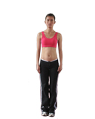 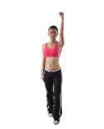 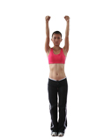 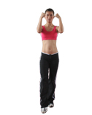一字步  预备 1 2 3 4 同预备 ， 5-8同1-4  第二八拍  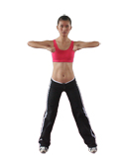 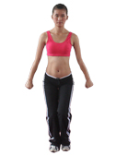 侧并步  - 2 3-8同1-2  第三八拍  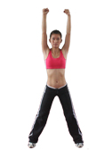 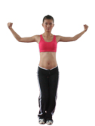 两个侧并步  1 2 3-4动作同1-2动作，5-8动作同1-4动作  第四八拍  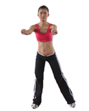 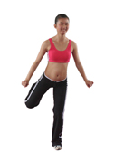 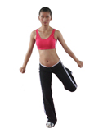 后吸腿  1.3.5.7 2.6.8 4  第二节操：第一八拍  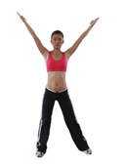 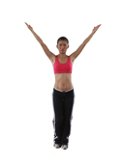 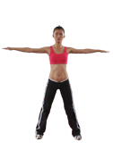 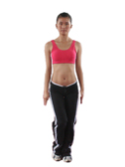 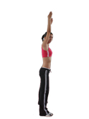（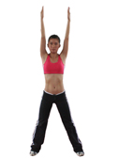） 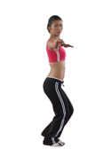 （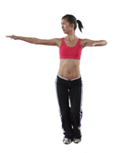 ）  1 2 3 4和8 5和7 正面图 6 正面图  交叉步和侧并步  第二八拍  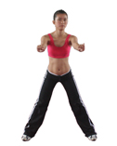 侧并步  1 2 3-4动作同1-2动作，但方向相反，5-8动作同1-4动作  第三八拍  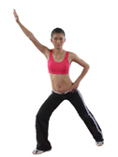 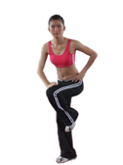 前吸腿  1 2 3-4动作同1-2，5-8动作同1-4，但方向相反  第四八拍  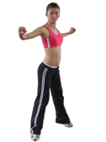 （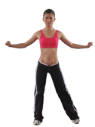 ） 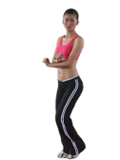 （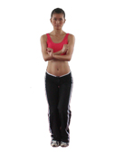 ） 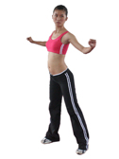 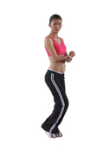 后退步  1 正面图 2 正面图 3 4 5-8动作同1-4动作  重点：动作与音乐的协调配合。  难点：动作、表情到位、有力度、充满活力。  - 教学组织：队形同上，课堂气氛的调动是关键。  - 教学方法与要求  1．上下肢分解动作再整合，对于相于较难的动作，可采用慢节奏教学。  2．教师语言诱导学生跟教师一起完成动作，并采用正面示范和镜面示范。  3．多次重复动作，及时纠正动作，进行巩固练习。  4．指导学生跟音乐完成组合动作。  5．请学生示范领操并点评。  6．要求：学生主动练习，积极思考；勇于展示自我，体验成功的乐趣；自我小结，认真评价；培养合作意识、节奏感和表演力。
基本部分  32分钟 | 二：学生自创健美操2×8拍 8分钟左右  - 组织：分成五组，组织小组长带领同学编2×8拍动作，2分钟的时间编排，并现场每组轮流演示，其它组的同学互评，然后评出一组最佳的，并给以口头表扬。  - 教法与要求：  - 指导学生  - 组织展示动作，及时讲评  - 要求：大胆创设，勇于思考；积极参与，气氛热烈；相互学习，团结协作；
结束部分  5分钟左右 | - 放松  1．放音乐，用放松操带领学生共同放松。  2．要求：动作优美，呼吸调节，心情愉快、放松。  二．小结  1．组织学生小结、评议：学习过程中出现的现象及自编展示过程中好的方面、有待提高方面。  2．协助老师器材。
场地器材：音响设备一套，篮球场一块

教学策略：本课建议学生具有较好地模仿学习健美操的基础
教学后记：

